**ÁREA DE TECNOLOGÍAS DE LA INFORMACIÓN Y COMUNICACIÓN**

**PROGRAMA ACADÉMICO EN INGENIERÍA EN TECNOLOGÍAS DE LA INFORMACIÓN**

**ADMINISTRACIÓN DE PROYECTOS II**

**INTEGRADORA II**

ACTIVIDAD 7.

Procuramiento y Cierre de Proyecto

PRESENTAN:

|  |  |  |
| --- | --- | --- |
| Matrícula | Nombre | Correo |
| 14001822 | Arturo Galicia Silva | varimatraz@gmail.com |
| 14000900 | Cesar Enrique García Reséndiz | kikingarcia17@gmail.com |
| 14000916 | Karen María de Jesús Herrera Reséndiz | Karenherrera626@gmail.com |
| 14002600 | Sandra Sánchez Gómez | sandrasago6@gmail.com |

PROFESORES:

SERGIO ALAN ORRALA SILVA

MAYRA NELI PIZAÑA

GRUPO: ITI-901.

FECHA DE ENTREGA: 13 DE AGOSTO 2017.

GENERACIÓN: 2016-2018

ACÁMBARO, GUANAJUATO. MAYO – AGOSTO 2017.

**ÍNDICE**

INTRODUCCIÓN 1

OBJETIVO DE LA ACTIVIDAD 3

DESARROLLO 4

Requerimientos del proyecto a ser solicitados a proveedores y los tiempos y formas en que estos deben ser entregados. 4

SRS. 4

Base de Datos de Requerimientos. 4

Casos de uso. 4

Propuestas de cotización y/o licitación. 4

Plan de contrataciones. 4

Documentación técnica y registros históricos del proyecto de T.I. 5

Criterios de aseguramiento de calidad de procesos y productos. 5

Repositorio de lecciones aprendidas. 5

Repositorio de no conformidades. 5

Repositorio. 6

**Administración de la configuración.** 6

• Plan de CM. 6

• Solicitudes de cambio. 6

**Aseguramientos de calidad.** 7

• Lecciones aprendidas 7

• No conformidades. 7

• Criterios de revisión de procesos 7

**Gestión de requerimientos.** 8

• SRS. 8

• DB de requerimientos. 8

• Diagramas de casos de uso. 8

• Diagrama E-R. 9

• Diagrama Relacional. 10

• Diagrama de clases 11

**Planeación del proyecto.** 12

• Acta de Inicio. 12

• Ciclo de vida. 12

• Minuta. 12

• Organigrama. 12

• WBS. 12

• Alcance. 13

• Matriz de responsabilidades. 13

• Matriz de Comunicación. 13

• Plan de licitación. 13

• Administración de riesgos. 14

Plan de contingencia. 14

Herramienta de control de riesgos. 14

Base de datos de riesgos. 14

Plan de administración de riesgos. 14

• Cierre de proyecto. 14

Acta de cierre. 14

REFLEXIÓN 15

Reflexión Arturo Galicia Silva 16

Reflexión César Enrique García Reséndiz. 17

Reflexión Karen María de Jesús Herrera Reséndiz. 18

Reflexión Sandra Sánchez Gómez. 19

BIBLIOGRAFIA 20

DIAGRAMA DE ACTIVIDADES 21

# INTRODUCCIÓN

La realización de proyectos en las empresas desarrolladoras de software, manifiestan ciertos pasos al documentar, es por ello que en cada proceso se debe de tener ciertos conocimientos fundamentales. Igualmente mantener cada recurso en condiciones adecuadas genera mayor calidad, además que, al final del proyecto dichos documentos pagarán todo el proceso del desarrollo del mismo.

De igual modo, la tarea de documentar por cada aportación de los desarrolladores en algunas ocasiones se olvida, ya sea por el estrés de otras actividades o acumulación de trabajos, esto reduce la productividad de los tiempos. Sin embargo, ponerlo por escrito y mantener los tiempos establecidos desde un inicio manifiesta mayor prosperidad, además de reducir el marco de errores.

Algunos supuestos del porque es importante la documentación recaen en:

Describir los resultados de cada fase a implementar, es importante recalcar este punto, ya que en base a la estructura predefinida desde un inicio del proyecto, se puede dar a conocer cada una de las actividades que se deben de realizar por cada desarrollador, con la finalidad de no afectar a terceros y que cada uno se haga responsable por los trabajos a implementar.

El explicar a detalle la influencia de los productos a entregar. Es común que se tenga una descripción general del producto, sin embargo, con la documentación presentada correctamente, se pueden abarcar detalles para su elaboración o los procesos a efectuar del proyecto.

Igualmente el utilizar un lenguaje claro y simple, fomentar una mejor comprensión y orientación y servir de ayuda a todos los involucrados de la empresa como a los desarrolladores, sin distinción de conocimientos en el área.

Es fundamental mantener una evaluación constante de los procesos, así como también tener una persona encargada de efectuar dichas revisiones a cada elemento entregado, manifestando calidad y seguridad.

Por otra parte, es indispensable detallar a muy bien el cierre de proyectos, ya que este debe ser de manera formal, describiendo cada entregable hacia la organización, así mismo describir las funcionalidades con las que cuenta el proyecto, y declarar las versiones que este contendrá. Ya que si no se hace de esta forma existe la posibilidad de inconformidades, fraudes, demandas, o minimización de posibles clientes, por lo tanto dejar en claro la entrega de proyecto y sin inconformidades generará mayores recursos e incrementos en la empresa desarrolladora.

No obstante el presente archivo manifiesta una serie de entregables correspondientes al proyecto cuatrimestral realizado, dirigido a la organización “Movimiento Ecologista Preocupados por el planeta A.C.”

# OBJETIVO DE LA ACTIVIDAD

El alumno de las materias de Administración de Proyectos de TI II e Integradora I al finalizar el parcial 3 será competente para estructurar el contenido de un proyecto de TI de tal forma que en la solución de una evaluación en técnicas de aprendizaje basado en la solución de problemas, donde dé solución a un proyecto real de una empresa real, pueda argumentar la forma de administrar el proyecto de TI.

# DESARROLLO

## Requerimientos del proyecto a ser solicitados a proveedores y los tiempos y formas en que estos deben ser entregados.

### SRS.



### Base de Datos de Requerimientos.



### Casos de uso.



## Propuestas de cotización y/o licitación.

### Plan de contrataciones.



## Documentación técnica y registros históricos del proyecto de T.I.

### Criterios de aseguramiento de calidad de procesos y productos.



### Repositorio de lecciones aprendidas.



### Repositorio de no conformidades.



### Repositorio.

#### **Administración de la configuración.**

##### Plan de CM.



##### Solicitudes de cambio.



#### **Aseguramientos de calidad.**

##### Lecciones aprendidas



##### No conformidades.



##### Criterios de revisión de procesos



#### **Gestión de requerimientos.**

##### SRS.



##### DB de requerimientos.



##### Diagramas de casos de uso.



##### Diagrama E-R.

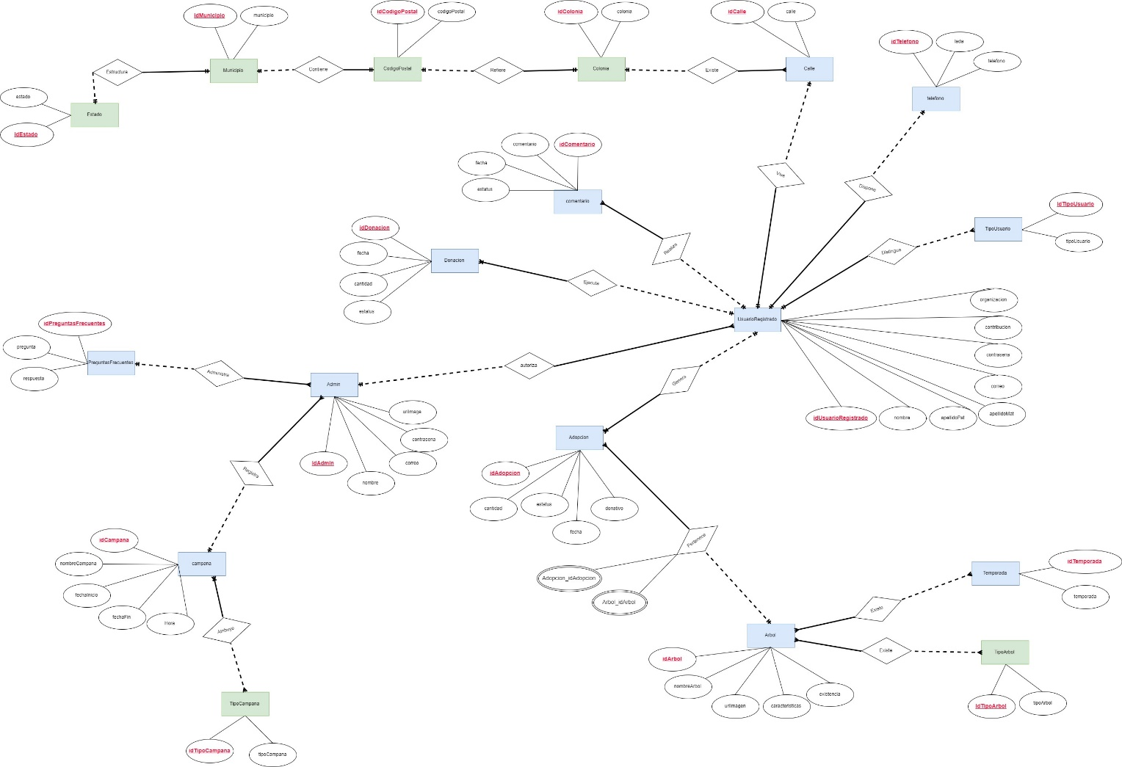

##### Diagrama Relacional.

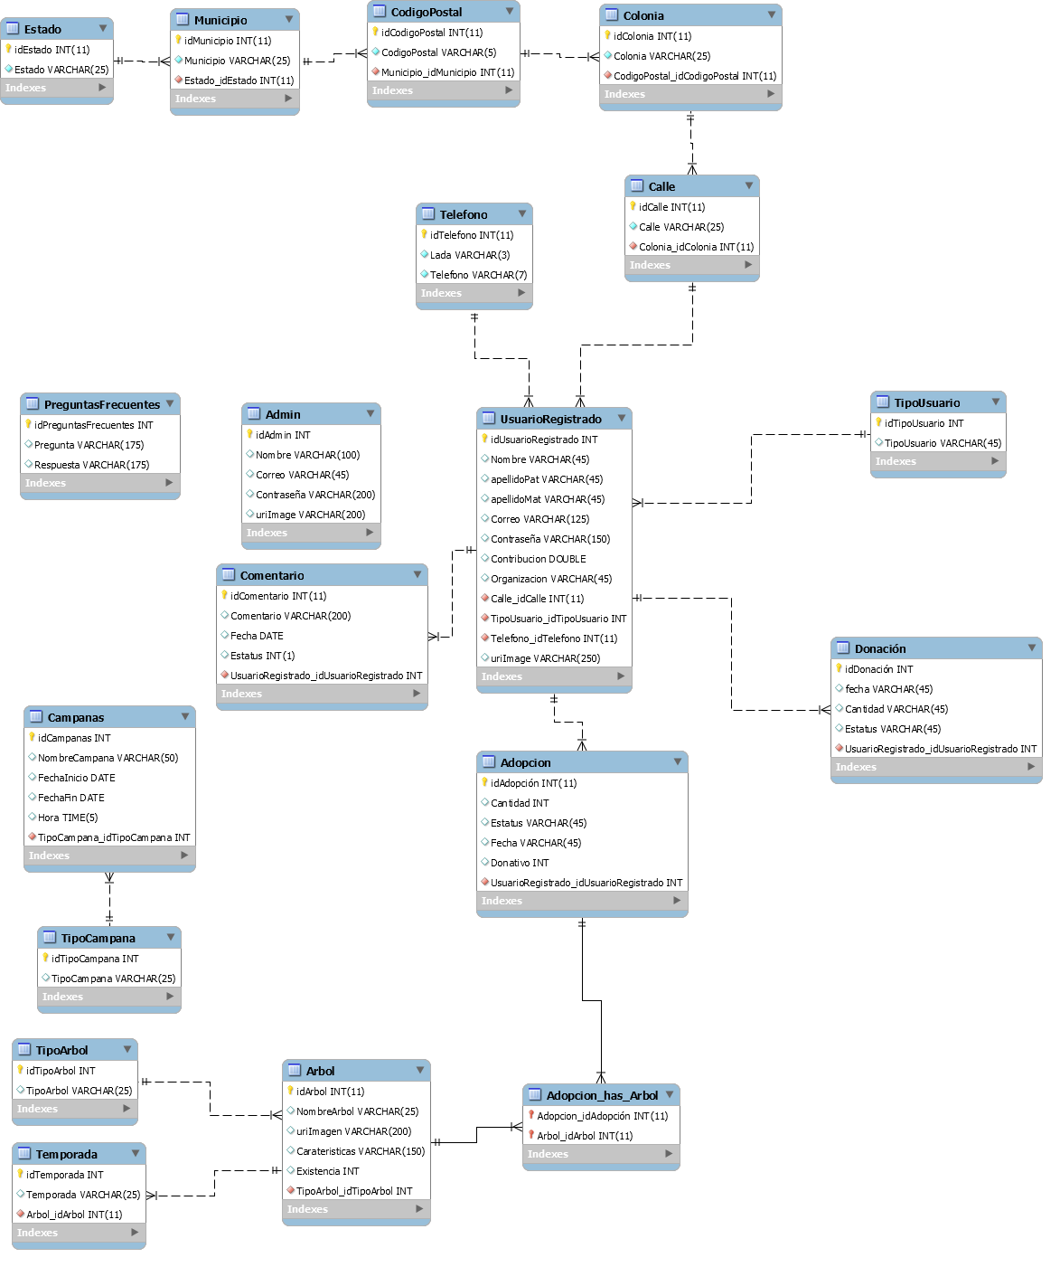

##### Diagrama de clases

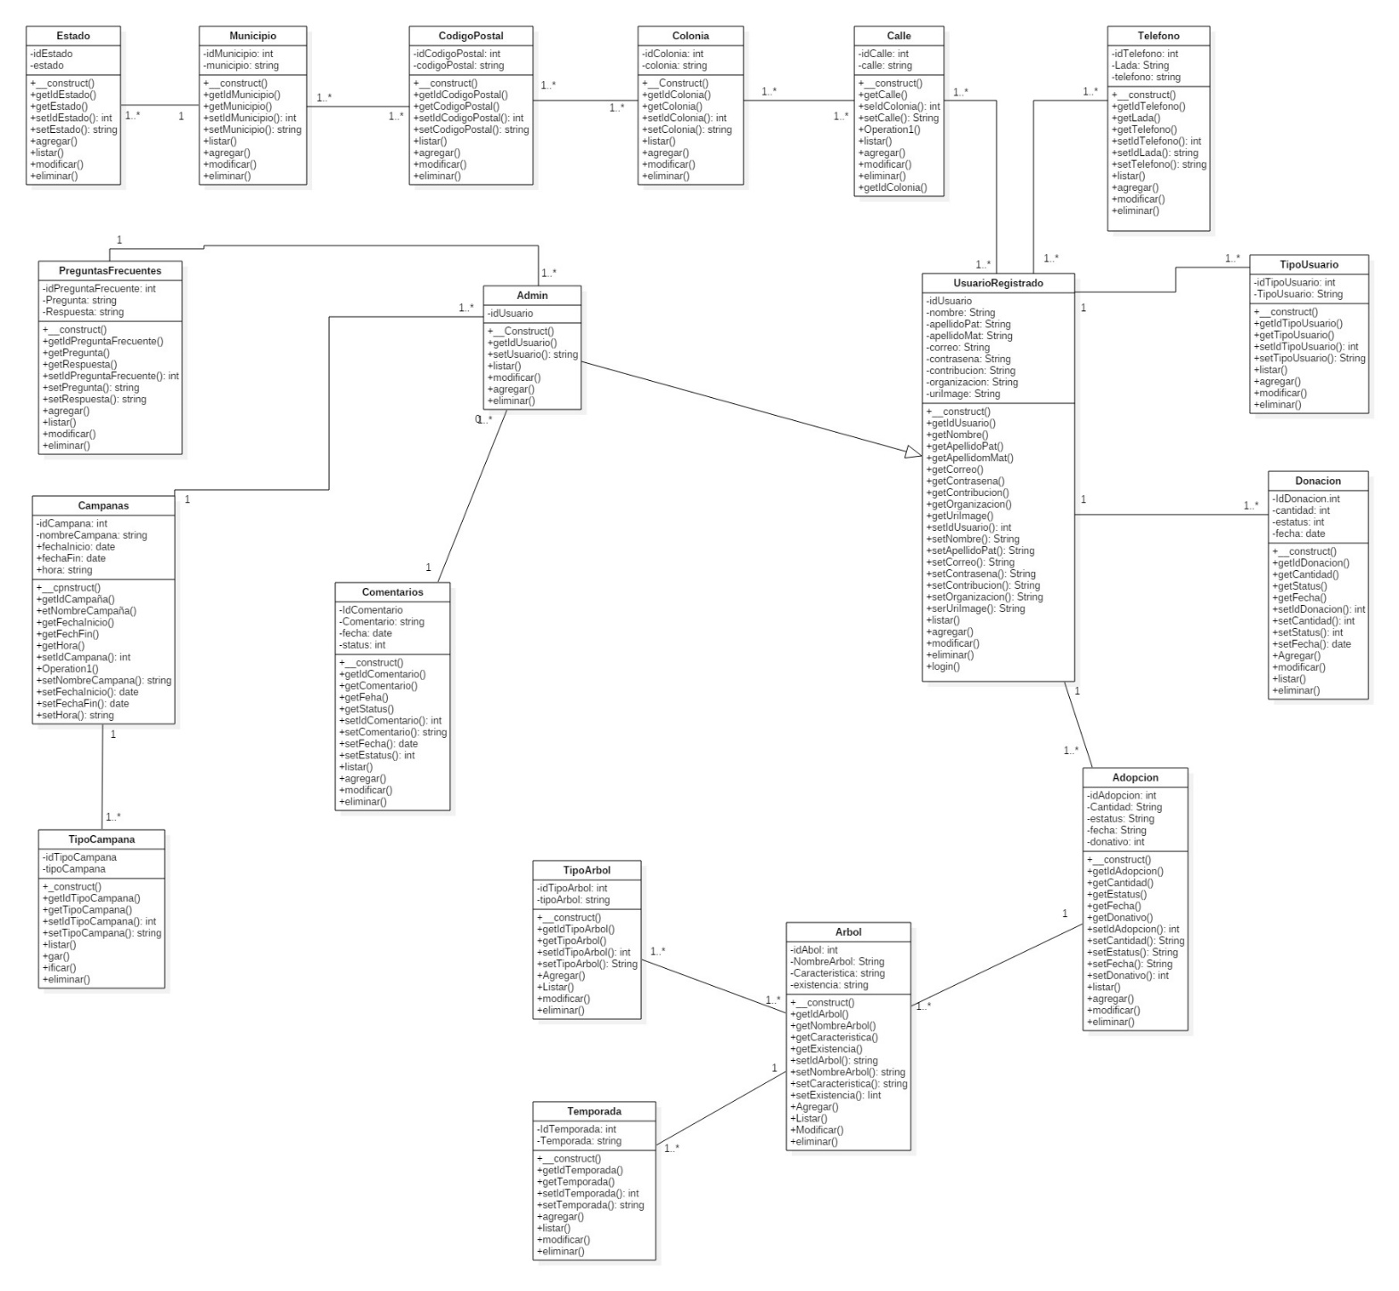

#### **Planeación del proyecto.**

##### Acta de Inicio.



##### Ciclo de vida.



##### Minuta.



##### Organigrama.

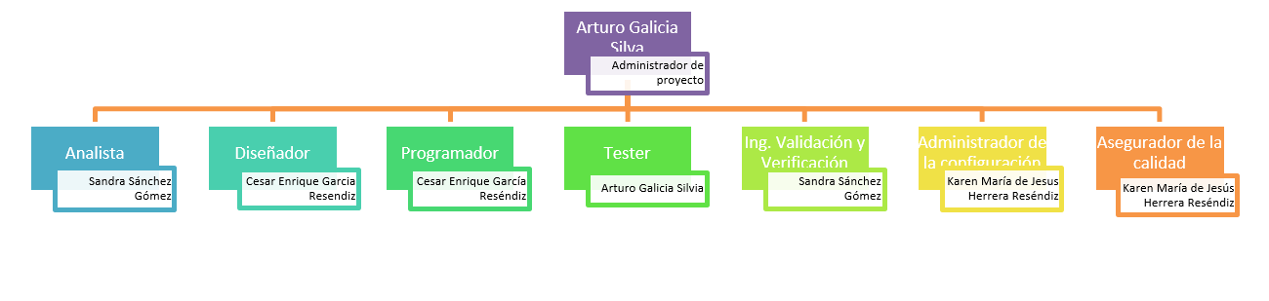

##### WBS.



##### Alcance.



##### Matriz de responsabilidades.



##### Matriz de Comunicación.



##### Plan de licitación.



##### Administración de riesgos.

###### Plan de contingencia.



###### Herramienta de control de riesgos.



###### Base de datos de riesgos.



###### Plan de administración de riesgos.



##### Cierre de proyecto.

###### Acta de cierre.



# REFLEXIÓN

|  |  |  |  |  |  |
| --- | --- | --- | --- | --- | --- |
| Integrantes | 1 | 2 | 3 | 4 | Total |
| 1. Arturo Galicia Silva | 9 | 10 | 10 | 10 | 9.75 |
| 2. Cesar Enrique García Reséndiz | 10 | 9 | 10 | 10 | 9.75 |
| 3.Karen María de Jesús Herrera Reséndiz | 10 | 10 | 9 | 10 | 9.75 |
| 4.Sandra Sánchez Gómez | 10 | 10 | 10 | 9 | 9.75 |

## Reflexión Arturo Galicia Silva

En cada proyecto que se realiza se debe de tener un orden, y sobre todo en el desarrollo de software, la documentación es una de las principales bases en el desarrollo de un proyecto, porque en este se guardan todos los cambios y procesos durante el proyecto.

La administración de proyectos de T.I. es la mejor opción porque beneficia en cada una de las etapas del proyecto, por que ayuda al determinar cada una de los documentos en los cuales el contenido de los mencionados es el correcto, ya que estos se deben de llenar de una manera más específica, y por lo tanto nos ayuda a llenarlos como las normas lo dictaminan, estas herramientas con la que cuenta la administración es necesario tenerla debido a la formación profesional por la cual pasamos en nuestra formación como estudiantes y profesionistas de T.I.

Al respetar la administración paso a paso se tiene como resultado un proyecto terminado a tiempo, pero sobre todo la correcta documentación, en cada una de las fases del desarrollo del proyecto.

# 

## Reflexión César Enrique García Reséndiz.

Para llevar a cabo un desarrollo de software optimo y de notable calidad es trascendental poder administrar cada uno de los procesos que se van a realizar a lo largo de nuestro proyecto. Principalmente se trata de poder controlar y direccionar la idea principal del equipo, la cual es poder desarrollar productos de software de calidad y aumentar la eficacia junto con la eficiencia de procesos que se desarrollan internamente dentro de nuestra organización.

A lo largo de este proyecto cuatrimestral, la materia de administración de proyectos ha ampliado nuevamente la percepción que tenía respecto a la industria en desarrollo de software. Sin una organización, planificación, dirección y control llegar a nuestro objetivo general será difícil alcanzarlo. En este ámbito profesional no todo se basa en código, también otras áreas administrativas cuya planeación y ejecución es tan importante como la programación de un producto de software.

Me considero un alumno ahora mucho más preparado y consciente de los distintos procesos que se deben seguir, si lo que buscamos como organización es aumentar la calidad de nuestros productos y procesos. Cabe mencionar que algunos de los métodos de administración empleados en este cuatrimestre ya los había realizado, sin embargo, en este cuatrimestre pude ver más a detalle esos mismos procesos con otra perspectiva. Una perspectiva de experiencia, conocimiento y eficacia mayor a la que tenía anteriormente.

## Reflexión Karen María de Jesús Herrera Reséndiz.

La administración de proyectos nos ayuda a la comprensión de todos los documentos involucrados en el desarrollo de un proyecto, es por ello que es parte fundamental de nuestro aprendizaje. Así mismo el poder identificar los procesos, organizarlos y planificarlos nos ayuda en nuestra superación personal.

De igual manera en el trascurso del desarrollo de la presente actividad, en general se abarcaron diferentes tareas de suma importancia; con la finalidad de poder desarrollar productos de software de calidad y aumentar la eficacia de los procesos y cumplir con las expectativas del cliente a través de una aplicación web.

A pesar que se notificaron una serie de percances en la última semana de desarrollo, se dio una solución temprana y se optó por apoyar a quien lo necesitaba, con la finalidad de que no afectara más de lo debido en los archivos a entregar, así mismo la comunicación entre los integrantes del equipo de desarrollo fue satisfactoria, el respeto y responsabilidad se hizo presente en muchos aspectos.

## Reflexión Sandra Sánchez Gómez.

La administración de proyectos es una excelente herramienta para el desarrollo de cualquier tipo de proyecto. Llevar a cabo una buena administración de proyectos trae consigo varias ventajas que se enfocan no solamente en el proyecto que se desarrolla sino que también genera beneficios para el equipo de trabajo como lo son: se mantiene una buena organizacion entre los integrantes lo que genera que la comunicación, planeación y ejecución se lleve de mejor manera, además se tiene un mejor aprovechamiento de recursos, tanto económicos como recursos humanos.

Durante este cuatrimestre la materia de administración de proyectos permitió que como equipo de trabajo estableciéramos una organización adecuada en cuanto al desarrollo del proyecto y sus entregables, de igual forma nos ayudó a mejorar la comunicación dentro del equipo de trabajo fomentando así la participación de todos los integrantes del equipo. Otro punto muy importante con el que nos benefició la administración de proyectos es la parte de que realizar una buena planeación es la base del desarrollo del proyecto.

Como beneficio en nuestro crecimiento académico la materia de administración de proyectos nos provee de las herramientas básicas para poder organizar, planificar y controlar la ejecución de un proyecto, además de que nos permite conocer los documentos que se deben generar durante el desarrollo de un proyecto, en este caso de software y la importancia que conlleva cada uno de ellos.

# BIBLIOGRAFIA

Barcelona, U. d. (12 de Mayo de 2016). *OBS-edu.com*. Obtenido de OBS Business School: www.obs-edu.com/int/blog-project-management/diagramas-de-gantt/que-es-un-diagrama-de-gantt-y-para-que-sirve

Garreta, J. S. (2003). *Ingeniería de Proyectos Informáticos: actividades y procedimientos.* Publicaciones de la Universidad Jaune.

Gray, C. F. (Enero de 2009). *Biblioteca Digital ECEST: Administración de proyectos (4ta Edición).* Obtenido de http://site.ebrary.com.ezproxy.bibliotecaecest.mx/lib/bidiecestmhe/reader.action?docID=10803791

Mohedano, J. S. (12 de January de 2012). *Biblioteca Digital ECEST.* Obtenido de ProQuest ebrary - Iniciación a javascript: http://site.ebrary.com.ezproxy.bibliotecaecest.mx/lib/bidigecestsp/reader.action?docID=10751455&ppg=10

Pastor Sánchez, J. A. (12 de January de 2011). *Biblioteca Digital ECEST.* Obtenido de ProQuest ebrary - Tecnologias de la web semántica: http://site.ebrary.com.ezproxy.bibliotecaecest.mx/lib/bidigecestsp/reader.action?docID=10592712&ppg=44

Pressman, R. (2010). *Biblioteca Digital ECEST.* Obtenido de Ebray - PRO QUEST - Ingeniería del software: un enfoque práctico (7a. ed.): http://site.ebrary.com.ezproxy.bibliotecaecest.mx/lib/bidiecestmhe/reader.action?docID=10915204#

# DIAGRAMA DE ACTIVIDADES

|  |  |  |  |  |  |  |  |
| --- | --- | --- | --- | --- | --- | --- | --- |
| # | NOMBRE DE LA ACTIVIDAD | RESPONSABLE | FECHAS | | | | ÁREAS DE MEJORA Y TENTATIVA DE SOLUCIÓN |
| **INICIO PROPUESTO** | **FIN PROPUESTO** | **INICIO REAL** | **INICIO FINAL** |
|  | Introducción. | KMJHR | 31-07-2017 | 31-07-2017 | 31-07-2017 | 01-08-2017 | A pesar de los problemas con el internet, se llevó a cabo la comunicación entre los integrantes de manera eficiente. De igual forma, a pesar de la ausencia de integrantes en la semana, se pudo repartir equitativamente la actividad. |
|  | Requerimientos del proyecto | KMJHR  SSG  CEGR | 01-08-2017 | 03-08-2017 | 01-08-2017 | 03-08-2017 |
|  | Propuestas de cotización | AGS, KMJHR | 03-08-2017 | 07-08-2017 | 03-08-2017 | 08-08-2017 |
|  | Documentación técnica y registros históricos del proyecto | AGS, SSG, KMJHR, CEGR | 08-08-2017 | 11-08-2017 | 08-08-2017 | 12-08-2017 |
|  | Documento de cierre | KMJHR | 11-08-2017 | 12-08-2017 | 11-08-2017 | 12-08-2017 |
|  | Estructura | KMJHR | 31-07-2017 | 13-07-2017 | 31-07-2017 | 13-08-2017 |
|  | Reflexiones | AGS  CEGR  KMJHR  SSG | 13-08-2017 | 13-08-2017 | 13-08-2017 | 13-08-2017 |
|  | Estructura del documento y Entrega de actividad | AGS  KMJHR  CEGR  SSG | 13-08-2017 | 13-08-2017 | 13-08-2017 | 13-08-2017 |